PHIẾU THEO DÕI HỌC TẬP
Tuần từ _24/11/2025__ đến ___28/11/2025
Chương trình hợp tác đào tạo tín chỉ thực tập, thực hành
về Công nghệ Trí tuệ nhân tạo - Viettel AI Fresher Program
(Phiếu này dành cho cán bộ hướng dẫn và học viên sử dụng để ghi nội dung, kết quả học tập, thực hành hàng tuần và làm cơ sở để đánh giá kết thúc chương trình. Học viên gửi nhà trường và Học viện Viettel vào ngày Thứ 6 hàng tuần).
- Thông tin học viên:
Họ và tên: Nguyễn Trọng Đạt Mã học viên: 2021010024
Chuyên ngành: Hệ thống thông tin Trường đào tạo: Học viện kỹ thuật quân sự
- Thông tin cơ sở thực tập:
Tên cơ sở thực tập: Trung tâm Công nghệ - Tổng Công ty Viễn thông Viettel
Địa chỉ: Tầng 43 Tòa nhà Keangnam, Lanmark 72 Phạm Hùng, phường Yên Hòa, Hà Nội
Thời gian thực tập: Từ ngày 24/11/2025 đến ngày 25/12/2025
- Nội dung theo dõi:
3.1. Về nội dung học tập, thực hành:
STT | Nội dung học tập, thực hành | Đúc rút của học viên
1 | Tìm hiểu kiến trúc chatbot AI | Nắm được quy trình end‑to‑end từ Frontend → Backend Java → LLM → xử lý hậu kỳ → trả kết quả. Hiểu rõ cách WebSocket hoạt động trong luồng hội thoại thời gian thực.
2 | Thực hành phân tích kịch bản chatbot | Biết cách nhận diện intent, phân tích câu hỏi tuyệt đối – tương đối, cách mapping API với từng kịch bản. Tự viết thử một vài system prompt cho từng topic nhỏ.
3 | Kiểm thử API trong các kịch bản | Thực hiện kiểm tra API bằng log tracing, đối chiếu dữ liệu trả về, phát hiện lỗi sai metadata và format.
4 | Tùy chỉnh cách trình bày câu trả lời bằng Markdown | Áp dụng format Markdown chuẩn: heading, bullet, bảng, code block. Thử tạo 3 phiên bản trả lời khác nhau theo yêu cầu hệ thống.
5 | Xây dựng demo RAG mẫu | Tự chia nhỏ tài liệu theo hierarchical chunking, thêm metadata, thử nghiệm BM25 và embedding search để tối ưu truy vấn.
Ghi chú: Cán bộ hướng dẫn truyền đạt kinh nghiệm, cách làm thực tiễn. Học viên ghi chép, đúc rút lại cho bản thân.
3.2. Về yêu cầu học tập, thực hành:
STT | Yêu cầu của cán bộ hướng dẫn | Kết quả thực hiện của học viên
1 | Hoàn thiện phân tích luồng nghiệp vụ chatbot | Đã vẽ sơ đồ tuần tự, mô tả rõ từng bước từ nhập liệu đến phản hồi chatbot.
2 | Viết thử 5 system prompt theo các nhóm chức năng | Hoàn thành đầy đủ 5 prompt: hỗ trợ khách hàng, báo cáo số liệu, tra cứu đơn hàng, hướng dẫn sử dụng, cảnh báo lỗi.
3 | Kiểm thử API với dữ liệu thật | Đã chạy kiểm thử với 12 bộ dữ liệu, ghi lại nhật ký log và giải thích nguyên nhân các lỗi phát hiện được.
4 | Chuẩn hóa hiển thị Markdown cho chatbot | Tối ưu cách xuống dòng, định dạng bảng, tạo trải nghiệm đọc tốt hơn cho người dùng.
5 | Dựng mini‑demo hệ thống RAG | Hoàn thành phiên bản demo truy vấn tài liệu nội bộ và test thử với 20 câu hỏi mẫu.
Ghi chú: Cán bộ hướng dẫn đặt ra các yêu cầu thực hành để học viên thực hiện trong ngày, tuần.
3.3. Về nội dung hỏi đáp:
STT | Câu hỏi của học viên | Nội dung giải đáp của cán bộ hướng dẫn
1 | Luồng nghiệp vụ của một chat bot AI viện đang nghiên cứu phát triển. | Có các phần chính:  Backend Database với các Query truy xuất  Backend nghiệp vụ Java và Model LLM  Front End App  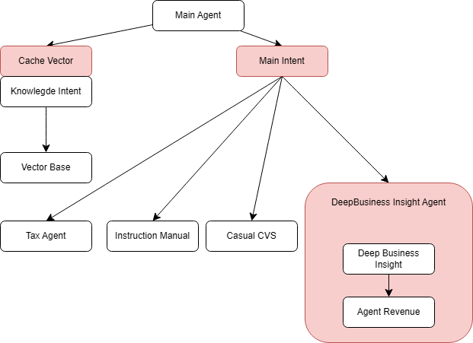
2 | Cách nhóm phát triển lên kịch bản và thiết lập câu trả lời cho chat bot | Mỗi kịch bản thì chat bot sẽ phân tích câu hỏi theo tuyệt đối hoặc tương đối (Confidence score cao), đồng thời request về 1 api (api warehouse hoặc api app tendoo) – các api này các Query tương ứng để truy xuất dữ liệu từ database và trả về cho LLMs để xử lý rồi trả lời bằng ngôn ngữ tự nhiên cho người dùng, với định hướng cách trả lời từ System Prompt ứng với từng topic (mỗi topic có thể ứng với 1 kịch bản hoặc dùng chung giữa các kịch bản).
3 | Cách kiểm tra các api mà các kịch bản gọi về | Đọc các file log kiểm tra kết quả, các viết system prompt để lấy dữ liệu chính xác cũng như kiểm tra kết quả đúng hay sai
4 | Cách markdown câu trả lời của chatbot thông qua system prompt | Viết thêm vào cuối các prompt định dạng chung của văn bản như sau hoặc điều chỉnh phù hợp với văn bản “Bạn là một chuyên gia trợ lý AI người Việt cực kỳ giỏi Markdown.  Quy tắc bắt buộc cho mọi câu trả lời từ giờ trở đi:  1. Toàn bộ nội dung phải bằng tiếng Việt (trừ code hoặc thuật ngữ tiếng Anh chuyên ngành).  2. Luôn luôn dùng định dạng Markdown giàu có và đẹp mắt:  - Heading cấp 1 (#) cho tiêu đề chính, (##), (###) cho các phần  - Danh sách - hoặc 1. rõ ràng, thụt lề đúng  - Code luôn luôn trong code block có chỉ định ngôn ngữ:  ```python  code ở đây  Bảng dữ liệu phải dùng Markdown table có căn lề đẹp  Nhấn mạnh: đậm, nghiêng, inline code  Trích dẫn:Dòng trích dẫn  Phân cách phần bằng - khi cần  Không bao giờ trả lời lẽ dài dòng, luôn ngắn gọn, dễ đọc, chuyên nghiệp.  Nếu người dùng yêu cầu không dùng Markdown thì mới được bỏ, còn lại bắt buộc dùng.”
5 | Dựng demo hệ thống RAG cho chatbot Chăm sóc khách hàng | - Dựa trên tài liệu hướng dẫn sử dụng phần mềm, Cần chia thành các chunks sao cho truy vấn chính xác và nhanh chóng.  - Phần chia chunk thử dùng Kết hợp Hierarchical-Graph Chunking với Metadata  - Sử dụng các thuật toán để truy vấn dữ liệu (BM25,v.v..) để tối ưu thời gian.
Ghi chú: Học viên đặt ra câu hỏi, tình huống và ghi chép lại nội dung giải đáp. Cán bộ hướng dẫn có trách nhiệm trả lời, giải thích (trực tiếp/gián tiếp).

* Ý kiến của Cán bộ hướng dẫn (về ý thức chấp hành nội quy, tham gia học tập và năng lực học tập của học viên theo tuần):
………………………………………………………………………………………...
………………………………………………………………………………………...
*Đánh giá theo thang điểm 10 (phân định đến 0.1 điểm):
STT | Khía cạnh đánh giá học viên | Điểm ( /10)
1 | Ý thức, thái độ
2 | Kiến thức
3 | Kỹ năng
Chú ý: Điểm đánh giá cần phân định đến số thập phân. Ví dụ: 7,5; 7,8; 8,4 điểm.
Cán bộ hướng dẫn | Sinh viên thực tập

